第三单元 收入与分配
第七课 个人收入的分配
第二框 收入分配与社会公平
【课标要求】
了解 效率与公平的含义
理解 正确处理效率与公平的关系
【情景导入】
A: 太平洋保险总部（国有控股）数据库首席专家 工资：8000——10000/月
常州化工设计院（民营企业）机房管理员 工资：5000——6500/月
B: 曾经自主创业，白手起家，现在是民营企业家，年收益在几千万。
C: 常州大学城教师，从事教育教学方面的工作及科研方面的工作。副教授/高级工程师职称，中国电子学会高级会员。月收入5000元
金融投资，从事风险投资及私募股权投资、投资银行方面的职业。月收入不固定
D: 职业：公安局刑警支队教导员 月薪：8000 年薪：10万
职业：中国银行常州分行员工 月薪：4000 年薪：5万
E: 常林股份有限公司 车间员工国有企业 收入 1 700元
天目湖土特产店 营业员私营企业 收入1300元
F: 水果店老板 月收入800—1000元；文具店老板娘 月收入800—1000元

问：1、上述材料体现了我国现阶段有哪些分配方式？

2、请你谈谈你对上述不同职业个人收入的看法？

【基础填空，细揽教材】
收入分配与社会公平
1.社会公平的重要体现：收入分配的公平主要是指收入分配的 公平，而不是绝对的平均主义。
2. 实现收入分配的公平
①原因：是社会主义分配原则的体现，有助于协调人们之间的利益关系，实现 ， 。
②意义：
③措施：第一、坚持和完善 的分配制度，为我国实现社会公平、 形成合理有序的收入分配格局提供重要的制度保证。第二、保证 在国民收入分配中占合理比重， 在初次分配中占合理比重，是实现社会公平的重要举措。第三、 更加注重公平是实现社会公平的另一重要举措。为此，要加强政府对收入分配的调节，保护合法收入，调节过高收入，取缔非法收入。
3．效率与公平的关系：
（1）在社会主义市场经济条件下，效率与公平具有一致性。效率是公平的 ，公平是提高经济效率的 。
（2）效率与公平分别强调不同的方面，二者又存在矛盾。

【发现问题，解决问题】
案例一：小王是某企业的中层管理人员，年薪有8万，但是最近心情不是很好，原来在一次同学聚会中得知大学同宿舍的舍友现在在国家电网，也是中层管理人员，但是他的收入是小王的3倍，小王心里很不服气！

案例二：小明的爸妈都有是某企业的一线员工，两人月收入扣除五金之外都是1000多元，家里的日子过的很拮据。

案例三：小华的爸妈都外出打工了，她是个典型的农村留守儿童，她多么希望爸妈不要上城打工，可是爸妈说靠种地挣不了钱。

案例四：某西部地区住校高中生一个月的生活费平均100元还不到，而在东部地区有些中学生的的零花钱就有达千元的。

【框架自建】

【错题笔记】
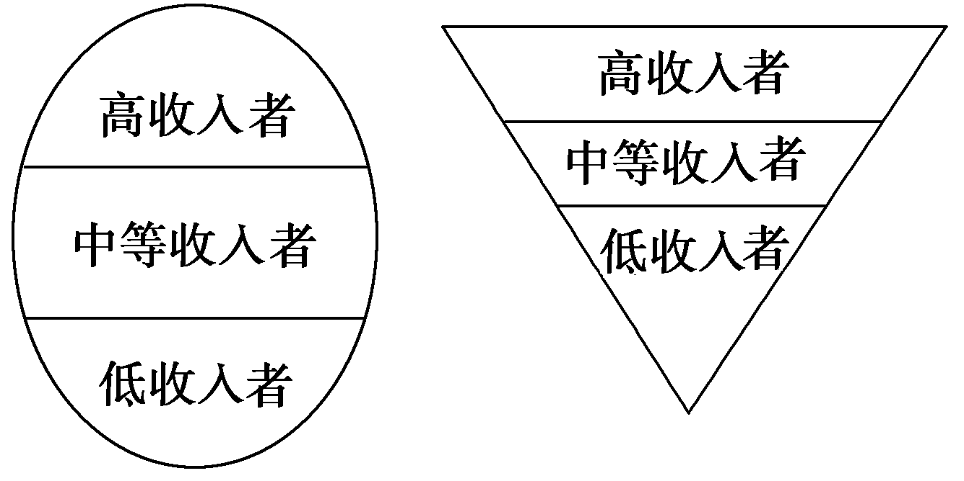
图1显示的是“橄榄型”或“纺锤型”收入分配结构。这种低收入和高收入者相对较少，中等收入者占绝大多数的结构比图2“倒金字塔型”稳定得多。我国要构建和谐社会，就必须构建“橄榄型”或“纺锤型”收入分配结构，以下可以选择的对策有（ ）
①统筹城乡发展 ②提高劳动收入在国民收入初次分配中的比重
③健全社会保障体系 ④发展经济，实现同步富裕
A.①② B.②③ C.①③④ D.①②③
错因分析: 该题易错选④。误认为共同富裕就是同步富裕。
纠错心得: 共同富裕不同于同步富裕，同步富裕是平均主义，是背离社会主义分配原则的。
【达标测试】
1、甲乙两人分一块蛋糕，两人为如何公平分配争执不下。有人给他们出了一个主意：让一个人切，另一个人挑选，这样分蛋糕的公平问题就解决了。故事启示我们 （ ）
A、在经济领域要坚持公平竞争，优胜劣汰的原则B、合理的收入分配机制有利于实现公平
C、收入分配公平主要表现为收入分配的绝对平等
D、应建立企业职工工资增长机制和支付保障机制
2、国民收入再分配应更加注重公平是实现社会公平的一个重要举措。下面能体现这一举措的有 世纪金榜
①逐步提高最低工资标准 ②建立企业职工工资正常增长机制
③提高最低生活保障水平 ④强化税收调节，整顿分配秩序
A．①② B．①③ C．②③ D．③④
3、今年以来，央企高管高薪问题受到社会普遍关注。2010年8月4日，人力资源和社会保障部表示，央企负责人薪酬管理新规将于近期发布实施。之所以要对高管高薪说“不”，是因为这一现象
A.扩大了贫富差距，不利于实现同步富裕 B.不利于兼顾公平，会导致收入过分悬殊
C.违背了我国的生产制度 D.不适合我国目前的生产力发展水平
4、西方经济学家斯蒂格里兹说：“竞争市场可能会带来很不公平的收入分配，这会使得一部分人缺乏赖以生存的基本生活资料。”经济学家奥肯则在《平等与效率》一书中指出：“在平等中注入一些合理，在效率中注入一些人道”。这主要说明
A．发展市场经济必然导致不公平B．发展市场经济要坚持公平与效率的统一
C．合理的收入分配制度是社会公平的体现D．提高效率是实现公平的目的

5、在综合探究课上，某班就建立和谐社会应如何正确看待效率与公平的关系展开了激烈讨论。甲认为：当前社会主义的收入分配要“更加注重社会公平”，要消除收入差距，平均分配。乙则认为：公平的分配不在于没有差距，只要差距不引起两极分化，能给人们以激励，使经济具有活力和效率，就仍是公平的分配。
你同意这两位同学的观点吗？说说理由。

